康寧國小114學年度上學期課外社團報名方式與注意事項
各位親愛的家長，您好：
為配合學校教育願景，發展學生多元智慧，開啟學生潛能，豐富學習生活，本校特聘請學有專精的教練或教師，利用課餘時間辦理下列社團活動，歡迎您鼓勵孩子踴躍報名參加。
康寧國小 學務處 敬啟
在您和孩子決定報名社團之前，請務必留意下列幾點注意事項：
- 本學期以下社團：小提琴、烏克麗麗、古箏、太鼓進階班、ESL美語P9-T1-1班、ESL高階美語T2-5~3-1班有舊生保留機制；太鼓初階AB班、網球、桌球、扯鈴、足球、圍棋經教師推薦後保留1/3名額外，其餘社團皆無舊生保留機制。
- 未通過進階考試之太鼓初階學生請勿自行報名進階班；通過進階考試的初階班學生，請改報太鼓進階。

- 社團報名採線上報名方式，詳細報名流程請上學校網站首頁-【重點訊息】，點選連結網址並下載線上報名操作手冊參閱。
- 繳費方式: 第一二階段採校園繳費系統三聯單方式繳費，
第三階段採人工繳費方式至學校現場繳費。
- 線上報名網址: https://ecampus.com.tw/Index/AnnShow/67，
或掃描右方QRcode。
- 課外社團共開課5個時段，各時段只能選擇一個社團參加，開課日期及上課次數詳如簡章。
- 報名流程與期程:
報名流程與期程
 | 內容 | 日期與時間 | 報名方式與地點 | 注意事項說明
第一階段  (電腦抽籤錄取) | 報名 | 5/19(一)00:00~  5/22(四)23:59止。 | 上網報名  - 直接連結網址或掃右圖QRcode  - 至學校網站首頁  連結 | 家長請上網選填  https://ecampus.com.tw/Index/AnnShow/67
第一階段  (電腦抽籤錄取) | 電腦抽籤 | 5/23(五)額滿社團電腦抽籤決定。 | 方式:電腦抽籤。 | 如報名人數超過該班上限，則  電腦抽籤決定錄取學生。
第一階段  (電腦抽籤錄取) | 公告查詢電腦抽籤錄取名單 | 5/23(五)16:00  ＊公告電腦抽籤結果  ＊不開班社團公告  ＊未額滿社團公告 | 於報名系統-報名追蹤處查看 | 額滿社團公告電腦抽籤結果。  第一階段依社團性質確定最低門檻人數，未達最低門檻人數，則該社團不予開班。  若出現原報名社團及報名處理中字樣則代表中籤；若原報名社團未顯示則表示未中籤。
第二階段  (依時間序) | 依時間序錄取 | 5/24(六)12:00~  5/26(一)16:00 | 上網報名  (康寧國小網站首頁/社團活動報名) | 未額滿社團開放第二階段報名。  依報名時間序錄取額滿為止，不進行電腦抽籤。  - 第一階段報名錄取者若想退選，也可在第二階段進行退選並釋出名額。
第二階段  (依時間序) | 報名過程中如想取消報名皆可在網站上操作 | 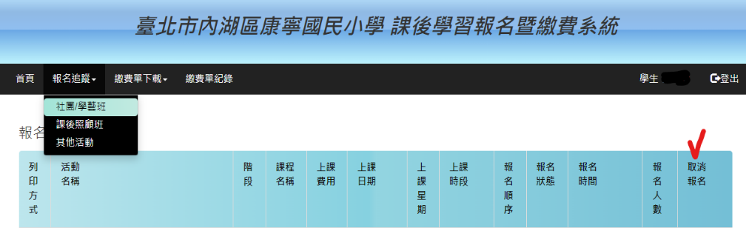
第二階段  (依時間序) | 錄取查詢 | 5/24(六)~ 5/26(一) | 自行查詢錄取狀態
繳費結果查詢 | 繳費 | 繳費時間:  6/9(一) ~ 6/13(五) | 已錄取者採校園繳費系統繳費 | 建議繳費後可以先上傳繳費證明確認已繳費。
繳費結果查詢 | 繳費證明查詢QRcode網址 |  | 於繳費後約3-4個工作日，即可用繳費單上的流水號前往查詢是否繳費成功。 |   繳費證明查詢QRcode網址
第三階段  (依時間序) | 依時間序錄取 | 6/26(四)00:00~  6/27 (五)12:00止。 | 上網報名  (康寧國小網站首頁/社團活動報名) | 1.未額滿社團開放第三階段報名。  依報名時間序錄取額滿為止，不進行電腦抽籤。
第三階段  (依時間序) | 繳費 | 繳費時間:  6/26(四) ~ 6/27(五) | 學務處訓育組繳費 | 1.報名錄取後可直接至學務處訓育組繳費。  第三階段僅現金收費
開始上課 |  | 9/8(一)~115/1/2(五)上課 | 開學第一週  發上課通知單。 | 第一次上課請到學務處旁川堂集合，等候社團老師帶至教室。
8. 第一階段報名結束後，一般性質社團學生人數未達8人則不開班，音樂性質社團，如: 小提琴、古箏等社團，建議學生人數未達5人則不開班。
9. 不適劇烈體育訓練者，請視個人體能狀況，勿報名運動量較大之社團。
10. 各社團固定的材料費或教材費，已列於簡章並列於繳費單中，額外的需求例如個人器材租借、額外個人軟體使用費，請向社團老師洽詢。
11. 課後社團遇期中考、期末考不停課。
12. 如因天災疫情等不可抗力因素，由臺北市公告學校停課，社團將同步停課，課程順延。
13. 課外社團總共開放6名低收入戶學生減免社團鐘點費(但不含教材或材料費)，且同1個社團只
能減免1名。具減免資格學生若超過名額，將公開抽籤決定。
14. 轉入生如欲報名社團，因考量師生比及公平性，僅開放報名未額滿社團。
15. 請家長協助叮嚀小朋友，參加社團必須準時上、下課，遵從老師指導，帶齊上課用具、著適合
的服裝與鞋子等，以確保上課安全。
16. 如因故需申請退社，退費方式依照教育局頒佈之課外社團作業要點規定辦理。
17. 若開課期間學生有下列情事者，校方可決定該生退出該班，退費方式同上。
(1)上課嚴重干擾老師教學或影響其他學生學習經由校方處理達三次以上。
(2)下課30分鐘內家長未前來接回，造成學生有安全之虞達三次以上。

課外社團聯絡人：學務處 訓育組 黃老師2790-1237#133

